**今日动态**

11.24 星期五 晴天

班级人数：31人 今日实到：26人。

**区域游戏篇**  

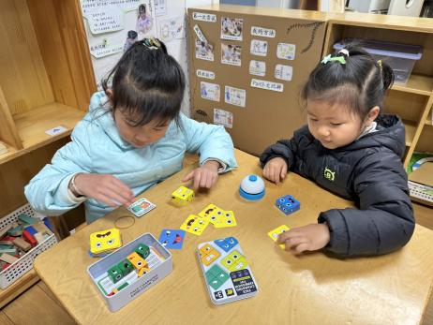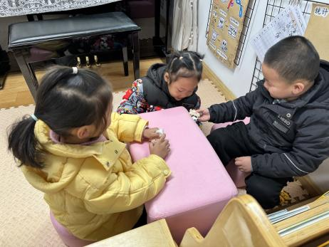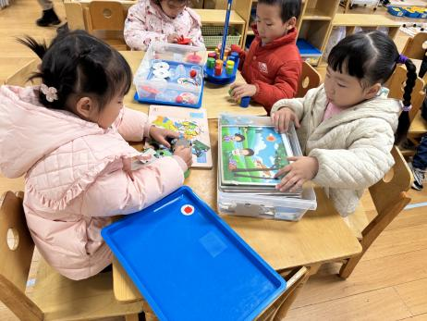

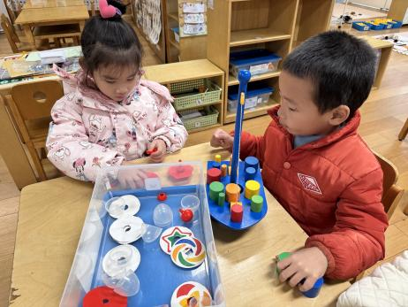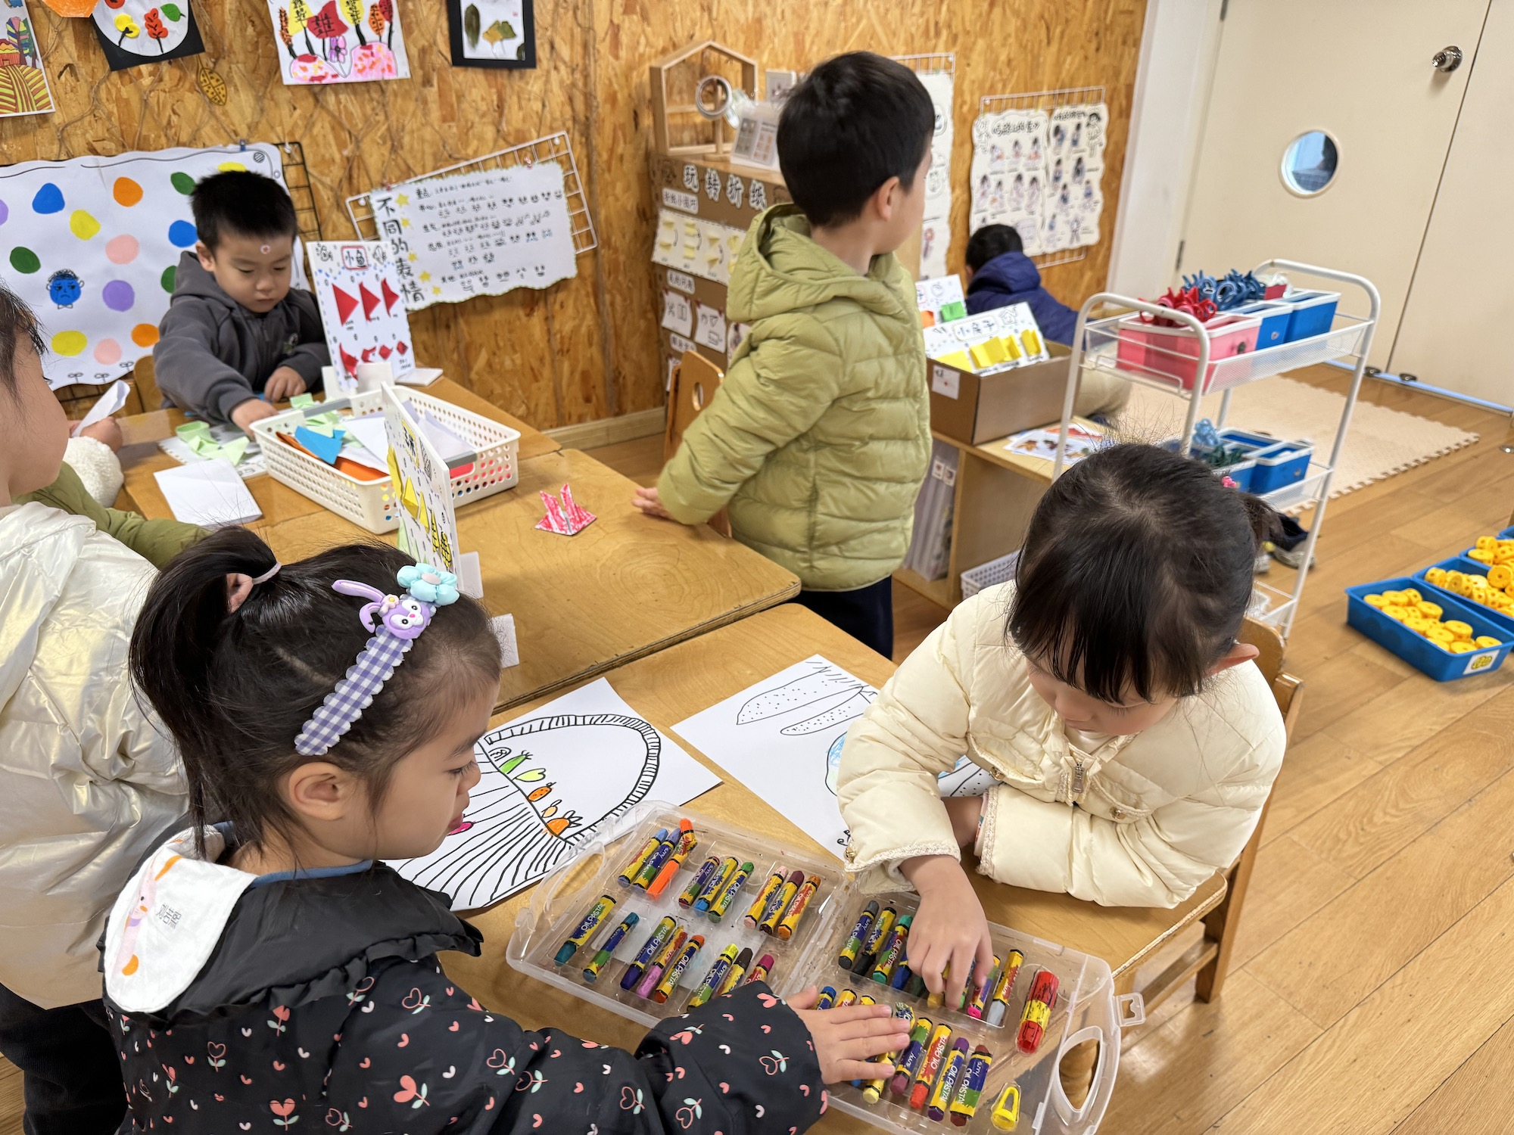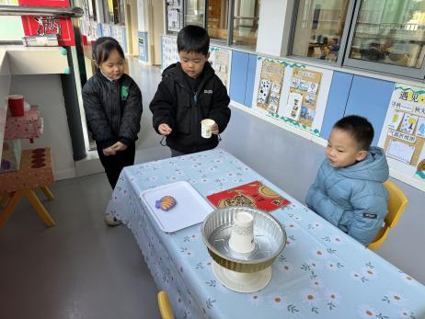

在今天的区域游戏中，每个小朋友都能够根据自己的想法进行游戏，过程中较为专注。

**户外活动篇**  

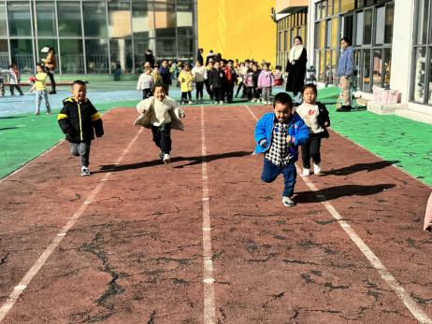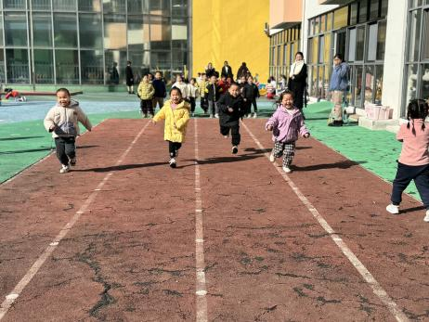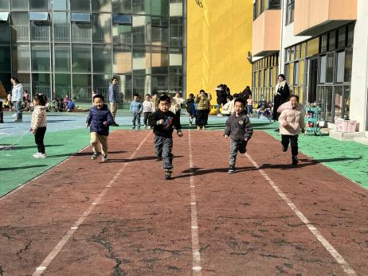

今天的户外活动，我们玩了跑道进行了跑步比赛，大部分的孩子能够认真游戏，不推也不挤。

**集体活动篇**  

**1.语言：再见，秋天**

《再见，秋天》是一则充满儿童情趣的作品，文中以秋季为背景，以小熊冬眠前的散步为线索，结合季节的特点，引导幼儿有目地的了解大自然发生的变化，给其感官上的刺激。文中将事物的变化与小熊的语言巧妙结合，内容与幼儿的生活、想象紧紧相连，简单易懂，让幼儿能够更加了解到大自然的变化与季节的关系。

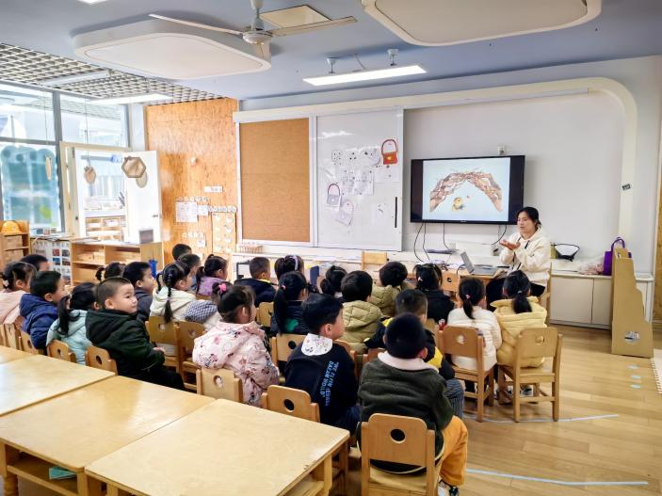

在今天的活动中，能够认真观察，仔细倾听的幼儿是：**黄英豪、梅语辰、姜怀逸、姜怀兴、马皓轩、冯俊杰、毛子源、史芯宁、高语晴、刘若熙、朱宸钰、陈思予、于亦潇、邢冰露、刘星彤、顾一诺、刘张熙、田师齐。**其他小朋友也要加油咯！

**一日生活篇**  

|  |  |  |  |  |  |
| --- | --- | --- | --- | --- | --- |
| **姓名** | **使用筷子 （熟练★、一般●）** | **进餐、午睡**  **（吃完睡着★、反之●）** | **姓名** | **情绪 （好★、一般●）** | **进餐、午睡**  **（吃完睡着★、反之●）** |
| **杨子宸** | **★** | **★** | **史芯宁** | **★** | **★** |
| **黄英豪** | **★** | **★** | **高语晴** | **★** | **★** |
| **蔡承轩** | **请假** | **请假** | **吕卓彤** | **请假** | **请假** |
| **梅语辰** | **★** | **★** | **刘若熙** | **★** | **★** |
| **于一鸣** | **请假** | **请假** | **丁趙妍** | **请假** | **请假** |
| **姜怀逸** | **★** | **★** | **李诗雨** | **★** | **★** |
| **姜怀兴** | **★** | **★** | **杨静宸** | **★** | **★** |
| **肖铭轩** | **★** | **★** | **朱宸钰** | **★** | **★** |
| **薛远憬** | **★** | **★** | **陈思予** | **★** | **★** |
| **马皓轩** | **★** | **★** | **于亦潇** | **★** | **★** |
| **冯俊杰** | **★** | **●** | **邢冰露** | **★** | **★** |
| **毛子源** | **★** | **★** | **刘星彤** | **★** | **★** |
| **李进强** | **★** | **★** | **顾一诺** | **★** | **★** |
| **王俊贤** | **★** | **★** | **刘张熙** | **★** | **★** |
| **王俊哲** | **★** | **★** | **田师齐** | **★** | **★** |
|  |  |  | **于依可** | **请假** | **请假** |

**今日早点：牛奶、牛角包、双心脆香草饼干、猴菇饼干**

**水果：黄番茄、红提子葡萄**

**今日午餐食谱：葡萄干蒸饭、茭白鲍鱼红烧肉、松仁玉米肉丁、荠菜鹌鹑蛋汤**

 **家园配合**  

各位家长好！

今天周五没有延时班，请大家15:39准时来接幼儿哦！

执笔人：张洁